Основные требования пожарной безопасности при проведении праздничных мероприятий, а также использовании пиротехнических изделий
- Версия для печати
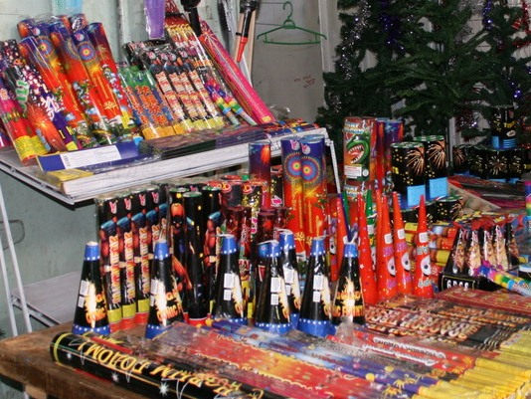
Основные требования пожарной безопасности при организации и проведении Новогодних и Рождественских праздников регламентированы Правилами обеспечения пожарной безопасности в Российской Федерации (ППБ 01-03).
В соответствии с указанными Правилами устроители мероприятий с массовым участием людей (вечера, дискотеки, торжества вокруг новогодней елки, представления и т. п.), должны перед началом этих мероприятий тщательно осмотреть помещения и убедиться в их полной готовности в противопожарном отношении.
При организации и проведении новогодних праздников и других мероприятий с массовым пребыванием людей:
допускается использовать только помещения, обеспеченные не менее чем двумя эвакуационными выходами, отвечающими требованиям норм проектирования, не имеющие на окнах решеток и расположенные не выше 2 этажа в зданиях с горючими перекрытиями;
елка должна устанавливаться на устойчивом основании и с таким расчетом, чтобы ветви не касались стен и потолка;
при отсутствии в помещении электрического освещения мероприятия у елки должны проводиться только в светлое время суток;
иллюминация должна быть выполнена с соблюдением ПУЭ. При использовании электрической осветительной сети без понижающего трансформатора на елке могут применяться гирлянды только с последовательным включением лампочек напряжением до 12 В. Мощность лампочек не должна превышать 25 Вт;
при обнаружении неисправности в иллюминации (нагрев проводов, мигание лампочек, искрение и т. п.) она должна быть немедленно обесточена. Запрещается:
проведение мероприятий при запертых распашных решетках на окнах помещений, в которых они проводятся;
применять дуговые прожекторы, свечи и хлопушки, устраивать фейерверки и другие световые пожароопасные эффекты, которые могут привести к пожару;
украшать елку целлулоидными игрушками, а также марлей и ватой, не пропитанными огнезащитными составами;
одевать детей в костюмы из легкогорючих материалов;
проводить огневые, покрасочные и другие пожароопасные и взрывопожароопасные работы;
использовать ставни на окнах для затемнения помещений;
уменьшать ширину проходов между рядами и устанавливать в проходах дополнительные кресла, стулья и т. п.;
полностью гасить свет в помещении во время спектаклей или представлений;
допускать заполнение помещений людьми сверх установленной нормы.
При проведении мероприятий должно быть организовано дежурство на сцене и в зальных помещениях ответственных лиц, членов добровольных пожарных формирований или работников пожарной охраны предприятия.
Требования пожарной безопасности к пиротехнической продукции регламентированы Правилами обеспечения противопожарного режима при распространении и использовании пиротехнических изделий, утвержденными постановлением Правительства Российской Федерации от 22 декабря 2009 г. №1052.
В соответствии с указанным документом, реализацию пиротехнических изделий разрешается осуществлять в специализированных торговых учреждениях, размещаемых в одноэтажных зданиях или на верхних этажах многоэтажных зданий.
Соответствующие отделы продаж не должны примыкать к эвакуационным выходам.
Витрины с образцами пиротехнической продукции должны исключать любые действия покупателей с изделиями, кроме визуального осмотра.
В торговых помещениях магазинов самообслуживания реализация пиротехнических изделий производится продавцами-консультантами.
Одновременно, пиротехнические изделия запрещено располагать ближе 0,5 м от нагревательных приборов системы отопления.
Реализация пиротехнических изделий запрещается: на объектах торговли, расположенных в жилых зданиях, объектах транспортной инфраструктуры, а также лицам, не достигшим шестнадцатилетнего возраста.
Любое лицо, осуществляющее использование пиротехнического изделия, должно обеспечить безопасность для окружающих людей, автотранспорта, зданий, а также другого имущества.
Применение пиротехнической продукции должно осуществляться исключительно в соответствии с требованиями инструкции по эксплуатации завода-изготовителя которая содержит:
а) ограничения по условиям применения изделия;
б) способы безопасного запуска;
в) размеры опасной зоны;
д) условия хранения, срок годности и способы утилизации. Применение пиротехнических изделий запрещается:
а) в помещениях, зданиях, сооружениях, а также на крышах, балконах и
лоджиях;
б) на территориях взрывоопасных и пожароопасных объектов, возле линий
электропередач;
г) на сценических площадках при проведении концертных и торжественных
мероприятий;
д) на территориях объектов культурного наследия, заповедников, заказников и
национальных парков.
Категорически запрещается применение изделий с истекшим сроком годности, следами порчи, без инструкции по эксплуатации и сертификата соответствия (декларации о соответствии, либо знака соответствия).

